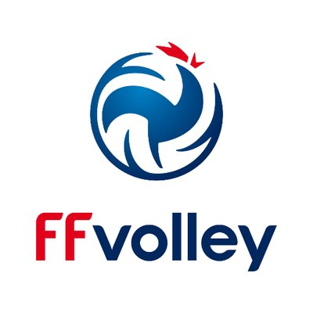

Comité départemental de Volley-Ball de Haute Garonne

Saison 2017 / 2018

Annexe calendrier prévisionnelle M11

Par défaut les rencontres sont implantés le samedi à 14h00, mais ces rencontres peuvent très bien avoir lieu le dimanche. Nous tenons compte des contraintes organisationnelles qu’exige une réservation de salle. L’horaire et la date sera alors fixée par le club organisateur et devra être notifié un mois à l’avance.
La clôture des inscriptions pour la première phase est fixée au Samedi 21 Octobre 2017.

Dates | Catégories | Lieux
samedi, octobre 07, 2017 | Tournoi Open | A DEFINIR
jeudi 26 octobre 2017 | Stage Cd31 Ouvert à tous | A DEFINIR
vendredi, octobre 27, 2017
samedi, novembre 25, 2017 | 1ère journée championnat M11 | A DEFINIR
samedi, décembre 09, 2017 | 2ème journée championnat M11 | A DEFINIR
mardi, janvier 02, 2018 | Stage Cd31 Ouvert à tous | A DEFINIR
mercredi, janvier 03, 2018
samedi, janvier 20, 2018 | 3ème journée championnat M11 | A DEFINIR
samedi, février 10, 2018 | 4ème journée championnat M11 | A DEFINIR
jeudi, février 22, 2018 | Stage Cd31 Ouvert à tous | A DEFINIR
vendredi, février 23, 2018
samedi, mars 10, 2018 | 5ème journée championnat M11 | A DEFINIR
 |  | A DEFINIR
samedi, mars 24, 2018 | 6ème journée championnat M11 | A DEFINIR
 |  | A DEFINIR
samedi, avril 07, 2018  Samedi 19 mai 2018 | 7ème journée championnat M11  Tournoi Open | A DEFINIR
 |  | A DEFINIR
jeudi, avril 19, 2018  vendredi, avril 20, 2018 | Stage Cd31 Ouvert à tous | A DEFINIR
 |  | A DEFINIR
samedi, mai 05, 2018 | ½ finales Ligue

